表2-1 需求文件
项目名称： 校医院综合服务管理系统 日期： 2025/09/19
需求分析师： 牛一涵
需求（文字）：

功能性需求：
1、患者端账号管理
患者（学生/教职工等）的账号注册、登录以及身份验证（如学工号/手机号等）
- 患者个人信息管理
患者通过在线表单可编辑基本信息、联系方式、既往病史等
- 患者挂号
按科室/医生/日期/时间段搜索与预约挂号，接入成本报销计算，通知患者挂号结果，可增加在线验证、防拥机制等保障措施
- 患者查看医生信息
查看医生信息（职称、专长、挂号费、剩余号数等）
- 患者挂号管理
可对已挂号进行退款、改签等操作通知医生
- 患者挂号候补
当号源已满时患者可进入候补队列，先到先得
- 患者就诊提醒
通过通知推送提前提醒患者进行就诊
- 患者订单记录查看
患者可查看过去的挂号记录，退改的订单记录

- 医生端账号管理
医生的账号登录，账号和密码
- 医生备注管理
医生在主页中更改备注信息
- 医生排班查看
医生在主页可以查看本周排班时间，可以查看对应预约患者
- 医生查看患者信息
医生可查看患者填写的基本信息和查看患者的就诊记录
- 医生排班调整申请
医生可临时调整排班安排，通知请假，改变患者挂号日期

- 管理端账号管理
医院管理方通过账号密码登录，使用多重验证
- 医生管理
院方可以管理医生账户，修改医生个人信息（出诊信息、科室、职称、专长）
- 排班管理
为医生指定排班计划，批准医生的排班调整申请，直接调整医生临时排班
- 号源管理
按照不同号别（普通/特需/专家）指定号数和挂号费
- 挂号管理
制定挂号验证规则，监控非法挂号用户，防止黄牛现象
- 报表呈现
通过数据报表呈现挂号量、退号率、科室负载等信息
- 信息推送
手动监控某一数据，符合设定条件后通过内部推送、电话、邮件发送信息提醒
- 临时加号
特殊情况下针对有需求的患者就诊临时增加患者对应号源

非功能需求：
1、安全性处理
数据传输使用https/TLS处理，数据库以及密文等使用安全的加密算法处理敏感信息
使用审计日志跟踪管理操作，保障管理人员的权限合理分级
- 系统稳定性
支持100+患者并发访问，保障系统不会被大量患者访问请求影响正常工作，防护拒绝服务攻击等恶意行为
- 易用性
接入微信小程序，使用简洁的UI设计，通过大字体、简化的逻辑方便老年用户使用
- 可扩展性
使用统一的科室管理/医生管理工具，保障科室和医生的变动不影响整体业务逻辑
- 可移植性
使用Docker容器，保障服务可移植，便于业务和服务的变更

需求（图表）：

用例图：
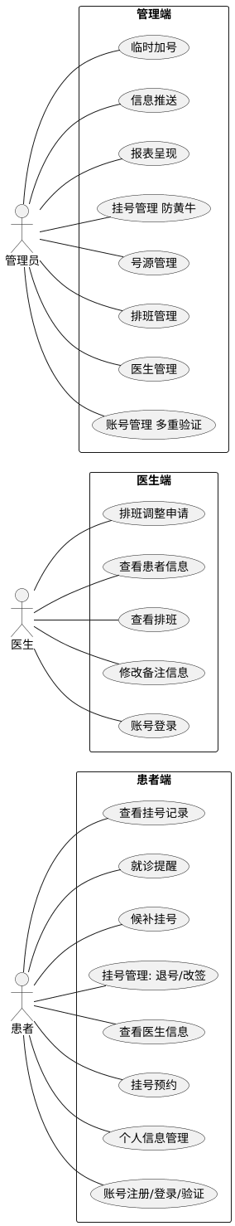
系统分析：
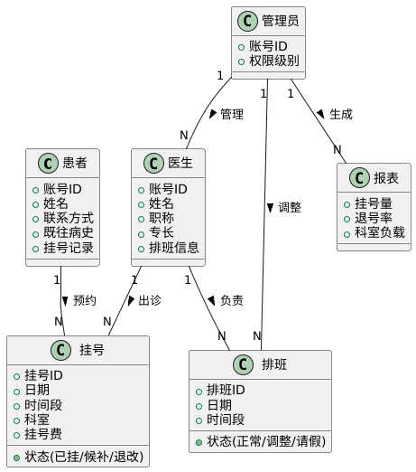

附件：收集需求的方法和过程记录

思维导图：
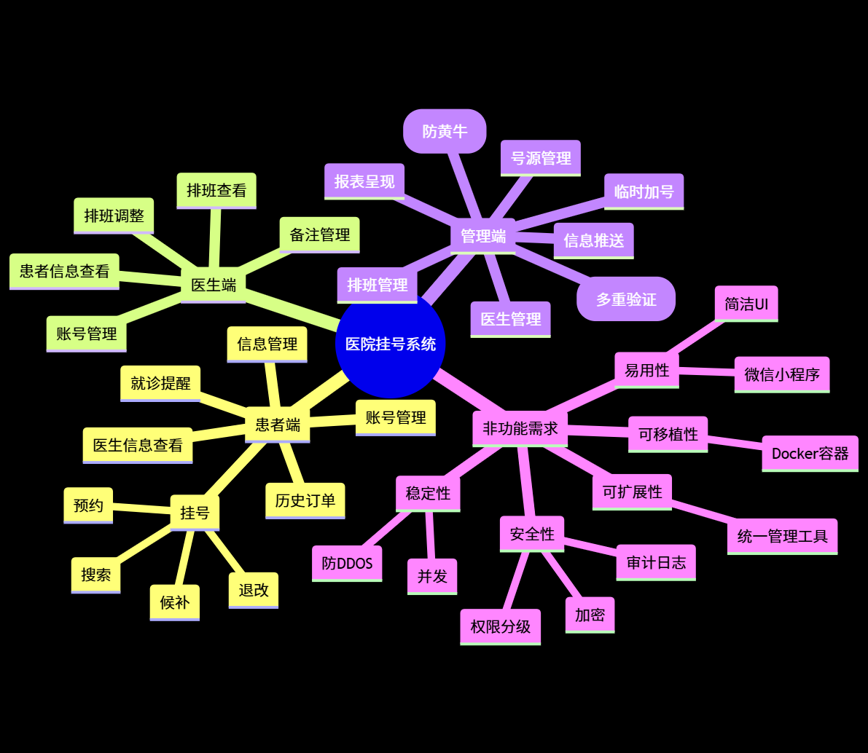
亲和图：
